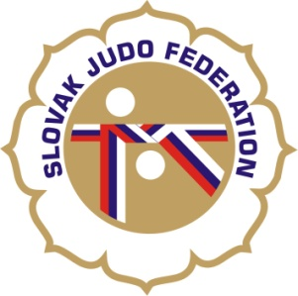

**Delegácia rozhodcov VC Kolárovo – žiaci a žiačky, 30.10.2021**

**Hlavný rozhodca**: Hošták (A)

**Rozhodcovia**: Donner (A), ~~Pospíšek (B), Pospíšková (C),~~ Chovan (B), Zajacová (B),

~~Orth (B),~~ Sršeň M. (B), Sršeň J. (C), Svoreň (A), ~~Antal (A)~~

**Ostatných rozhodcov si zabezpečí usporiadateľ.**

**Náhradníci:**

Miesto konania: ŠH Kolárovo

Začiatok váženia: podľa rozpisu

Začiatok súťaže: podľa rozpisu

10.10.2021

KR SZJ